Открытое ООД воспитателя МБДОУ «Д/с № 31» Пономаревой Елены Владимировны
Ф.И.О.  Педагога |  | Пономарева Елена Владимировна
Возрастная группа |  | Средняя группа
Форма организации,  количество обучающихся |  | Подгруппа из 10 человек
Тема занятия |  | «В гостях у сказки»
Используемые технологии и методики |  | Информационно-коммуникационные технологии, игровая технология, здоровьесберегающие технологии, квест-технология, приемы формирования предпосылок читательской грамотности: «Тонкие-толстые вопросы», «Верное-неверное утверждение».
Интеграция образовательных областей |  | - Социально-коммуникативное развитие;  - Познавательное развитие;  - Речевое развитие;  - Физическое развитие.
Предварительная работа |  | Чтение русских народных сказок, круги Луллия по сказкам, рассматривание демонстрационных альбомов «Русские народные сказки», «Русская изба», дидактическая игры: «Найди пару», «Тяни карточку», работа с музеем в чемодане «Русское народное творчество», мнемосхемы по сказкам.
Цель занятия |  | Создание условий для развития связной речи у детей посредством игровых технологий.
Задачи |  | Образовательные | Развивающие | Воспитательные
 |  | • Закрепить название и  героев русских народных сказок;  • закреплять умения детей оформлять речевое высказывание, умение подбирать антонимы к прилагательным; формировать умение понимать и оценивать поступки героев;  • формировать умение отгадывать загадки, используя характерные признаки объектов;  • формировать навык употреблять существительные с обобщающим значением (мебель, овощи, животные и т.д). | - развивать навыки  словообразования прилагательных от существительных.  - закреплять умение двигаться в соответствии со словами. | - воспитывать социально-  коммуникативные навыки сотрудничества и доброжелательности;  - приобщать к правилам  безопасного поведения в обществе.
Оборудование и материалы |  | Проектор, ноутбук, изображение грустного Колобка, пазлы «веселый Колобок», игрушки: колобок, заяц, лиса, медведь, мячик, конверты с заданиями.
Ход занятия
Этап | Деятельность педагога |  | Деятельность детей | Планируемый результат
I. Вводный (организационный момент) | Приветствие в кругу.  - Добрый день, ребята! У меня замечательное настроение, я очень рада видеть вас, ваши красивые глаза! Мне хочется своим настроением поделиться с вами. Для того, чтобы нам настроиться на работу, давайте улыбнемся друг другу и пожелаем хорошего настроения путём прикосновения к ладошке соседа, и подарим свою улыбку.  - Ребята, вы любите сказки? А много сказок знаете? А героев этих сказок? А вы хотели бы оказаться в сказке?  - Для того, чтобы попасть в сказку, вам необходимо выполнить задание. Нужно сказать название сказки и указать героя, который оказался в ней по ошибке.  Педагог включает интерактивную игру. |  | Дети встают в круг, прикасаются ладошкой к соседу и улыбаются.  Дети отвечают.  Дети проходят к экрану, садятся на стульчики.  Дети смотрят на экран. Называют лишнего героя. Называют сказку. | Установление контакта с детьми.  Положительный эмоциональный настрой.  Актуализация любознательности детей.  Активизация внимания детей на проблемной ситуации.  Актуализация имеющихся знаний.
II. Основной этап. | 1. - Молодцы, ребята, справились с заданием. Предлагаю отправиться в путешествие, в гости к сказке. Готовы?  Подвижное упражнение «Полянка»  Мы к лесной полянке вышли.  Поднимаем ноги выше  Через кустики и кочки,  Через ветви и пенёчки.  Очень долго мы шагали.  Наши ноженьки устали.  Сейчас сядем, отдохнём,  Прямо в сказку попадём! |  | Дети встают со стульчиков.  Дети идут за воспитателем, проговаривая слова и выполняя движения. | Актуализация любознательности детей.  Предупреждение утомляемости детей, снижение напряжения, повышение работоспособности, улучшение их эмоционального самочувствия, повышение внимания.
II. Основной этап. | 2. - Мы с вами попали в сказку. А чтобы узнать, в какой же сказке мы оказались, отгадайте загадку:  Из муки он был печён,  На сметане был мешен.  На окошке он студился,  По дорожке он катился.  Был он весел, был он смел,  И в пути он песню пел.  Съесть его хотел зайчишка,  Серый волк и бурый мишка.  А когда малыш в лесу  Встретил рыжую лису,  От неё уйти не смог.  Что за сказка?  - Все верно, ребята. Мы оказались в сказке «Колобок». |  | Дети отвечают.  (Колобок). | Активизация внимания детей на мыслительную деятельность.
II. Основной этап. | 3. - Ребята, а наш Колобок, почему-то грустный.  (На мольберте изображение грустного Колобка).  - Как вы думаете, почему он такой грустный?  – Ребята, а верно ли утверждение, что все, кого он встретил, хотели его съесть. Давайте вспомним, а кого встретил Колобок на лесной дорожке?  – Как вы думаете, Колобок был послушный или нет, когда он убежал от дедушки и от бабушки?  – Почему с ним случились такие неприятности?  – А верно ли, что дети могут гулять без сопровождения взрослых?  - Объясните, почему нельзя разговаривать на улице с незнакомцами?  - Ребята, как вы думаете, что нам нужно сделать, чтобы Колобок снова улыбался?  - Мы с вами отправимся к героям сказки, и будем выполнять их задания. За каждое правильно выполненное задание, они нам будут давать часть пазла, который мы с вами сложим. А что на нем, мы увидим в конце занятия. Вот покатился Колобок… |  | Ответы детей.  Ответы детей.  Рассуждения детей.  Рассуждения детей. | Стимулирование детей к высказываниям, посредствам использования приемов формирования предпосылок читательской грамотности: «Тонкие-толстые вопросы», «Верное-неверное утверждение».  Мотивация на выполнение заданий.
II. Основной этап. | 4. Как только Колобок оказывается у воспитателя, тот загадывает загадку про героя.  Много бед таят леса,  Волк, медведь там и лиса.  Там зверёк живет в тревоге,  От беды уносит ноги.  Ну-ка, быстро отгадай-ка,  Как зверёк зовётся?  Под деревом сидит Заяц. У игрушки зайца в лапах конверт с заданием.  – А Зайчик нам задание принёс: хочет, чтобы мы ему помогли подобрать слова с противоположным значением.  Д/И «Скажи наоборот» (игра с мячом) (подбор слов-антонимов)  - Мягкий – твердый;  - Сладкий – горький;  - Толстый – худой;  - Голодный – сытый;  - Длинный – короткий;  - Веселый – грустный;  - Тяжелый – легкий;  - Трусливый – храбрый;  - Высокий - низкий;  - Острый - тупой;  - Горячий - холодный;  - Больной – здоровый.  – Молодцы, ребята, всё правильно назвали, Зайчик пропустил нашего Колобка, и вручил ему пазл.  Покатился наш Колобок дальше… |  | Дети стоят в кругу, передают Колобок по кругу.  Ответы детей.  Ребята садятся на ковер в полукруг около дерева.  Ответы детей. | Привлечение внимания детей.  Активизация внимания детей на мыслительную деятельность.  Активизация внимания детей на мыслительную деятельность.
II. Основной этап. | 5. Рыщет там и рыщет тут.  Серым все его зовут.  Он в охоте знает толк,  Потому что это – волк.  Волк вам тоже принёс своё задание. Давайте попробуем выполнить.  Волк сидит на столе, в лапах конверт с заданием.  Д/И «Назови одним словом»  - Береза – липа – рябина – дуб; (деревья)  - Корова – волк – лошадь – медведь; (животные)  - Тарелка – вилка – стакан – кастрюля; (посуда)  - Синица – воробей – аист – ворона; (птицы)  - Стол – кресло – шкаф – диван; (мебель)  - Ромашка – роза – василек – пион. (цветы)  - Кукла – юла - пирамидка – машинка. (игрушки)  И с заданием волка вы справились! Молодцы!  Вручает еще один пазл.  И покатился Колобок дальше (по кругу). |  | Ответы детей.  Дети садятся на стулья вокруг стола.  Дети выполняют задание. | Привлечение внимания детей.  Активизация внимания детей на мыслительную деятельность.  Актуализация полученных ранее знаний.  Мотивация на выполнение следующего задания
II. Основной этап. | 6. - А навстречу ему…  Лапу он свою сосёт,  Спит всю зиму напролёт.  А вот, как придёт весна,  Пробуждается от сна.  И давай в лесу реветь…  Все зовут его… (медведь).  - Медведь тоже принёс вам задание: хочет, чтобы вы выполнили физические упражнения! Найдите и встаньте на листочек, который вам понравился.  Колобок, колобок, тёплый и румяный. (наклоны вправо, влево)  Прыг да скок, прыг да скок, припустился наш дружок, (прыжки, бег на месте)  То направо повернул, то налево он свернул, (повороты направо и налево)  То с листочком закрутился, (поворот на 360 градусов)  то с бельчонком подружился. (приседание)  Покатился по дорожке (бег по группе)  и попал ко мне в ладошки. (дети подбегают к воспитателю). |  | Ребята встают на прикрепленные к полу листочки, которые расположены на таком расстоянии, чтобы дети не мешали друг другу при выполнении упражнений.  Дети выполняют упражнение с помощью педагога. | Привлечение внимания детей.  Мотивация на выполнение следующего задания.  Создание ситуации выбора места.  Включенность педагога в деятельность наравне с детьми.  Умение соотносить движения со словами.
II. Основной этап. | 7. - Покатился Колобок дальше, а навстречу ему:  – Хитрая плутовка, рыжая головка,  Хвост пушистый - краса!  А зовут ее.  – Лиса, ребята, очень хочет Колобка съесть, но мы поможем ему – выполним все задания лисички, чтобы она его не съела.  Лиса находится рядом с мольбертом.  Лисичка очень ласковая и любит говорить ласковые слова.  Д/И «Скажи ласково»  - Стол – столик;  - Шапка – шапочка;  - Пирог – пирожок;  - Ковер – коврик;  - Зуб – зубик;  - Санки – саночки;  - Лиса – лисонька, лисичка;  - Кукла – куколка.  - Ребята, вот мы и выполнили все задания. Пора возвращаться в нашу группу.  Подвижное упражнение «Полянка»  Мы с лесной полянки вышли.  Поднимаем ноги выше  Через кустики и кочки,  Через ветви и пенёчки.  Очень долго мы шагали.  Наши ноженьки устали.  Сейчас сядем, отдохнём,  В детский садик попадём! |  | Ответы детей.  Дети садятся на стульчики около мольберта.  Дети выполняют задание. | Мотивация на выполнение задания.  Актуализация полученных ранее знаний.  Умение соотносить движения со словами.
III. Заключителный этап.  Рефлексия. | Подведение итогов деятельности.  Давайте соберем пазлы.  Получается веселый Колобок.  - Что запомнилось больше всего в нашем путешествии?  - Чьё задание было интереснее всего выполнять?  Рефлексия  Вы сегодня сделали много добрых дел. Откройте свои «гнездышки-ладошки», и выпустите в воздух свою доброту. |  | Ребята сидят в кругу.  Дети делятся своими впечатлениями.  Дети выполняют задание. | Эмоциональная отзывчивость на совместную деятельность.  Стимулирование детей к высказываниям.


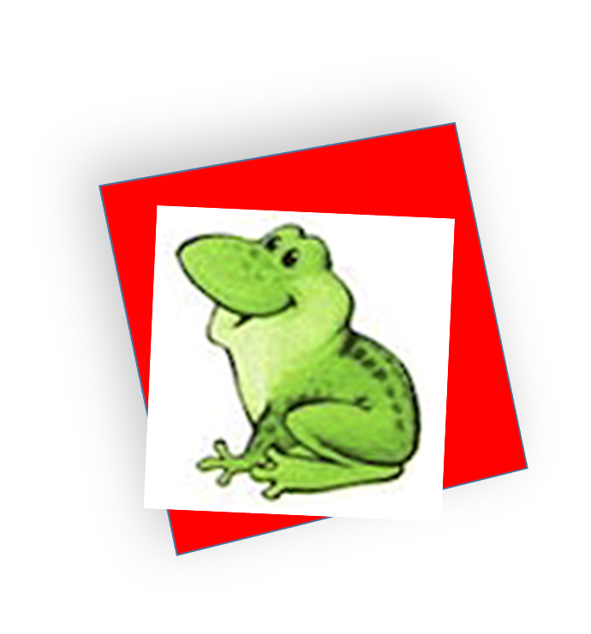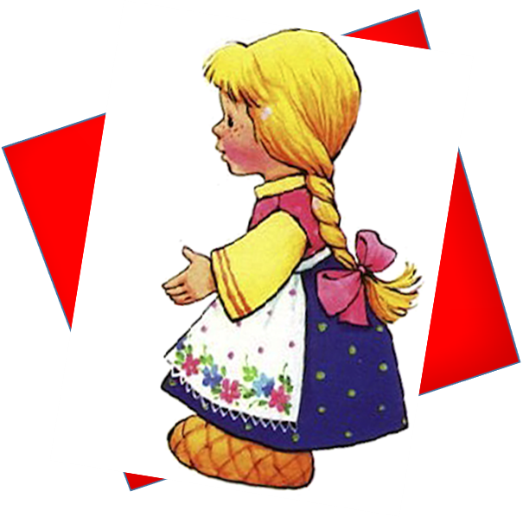Сказка «Репка»

